等级:C

组织培训过程

天津三源电力智能科技有限公司

变更记录
版本号 | 修改点说明 | 变更日期 | 变更人 | 审批人
V1.0 | 创建 | 2021.3.2 | 王娟 | 张婕
V1.1 | 修改《培训满意度评估表》 | 2021.6.15 | 王娟 | 张婕
V1.2 | 针对内部的产品开发类项目，适度优化或简化下列过程，利用excel记录与分析用户需求 | 2021.7.21 | 王娟 | 张婕
V2.0 | 按CMMI2.0要求修订 | 2021.9.21 | 王娟 | 张婕
V2.1 | 建议对培训计划的执行状况进行监控 | 2021.11.19 | 王娟 | 张婕
修改点说明的内容有如下几种：创建、修改（+修改说明）、删除（+删除说明）

目录
1. 前言 1
1.1 目的 1
1.2 适用范围 1
1.3 名词术语 1
2. 过程定义 1
2.1 角色和职责 1
2.2 入口准则 2
2.3 输入 2
2.4 过程活动 2
2.4.1 培训需求调研 3
2.4.2 编制培训计划 4
2.4.3 建立培训能力 4
2.4.4 实施培训 5
2.4.5 培训考核 5
2.4.6 建立培训记录 5
2.4.7 定期培训总结 5
2.5 输出 5
2.6 出口准则 6
2.7 裁剪说明 6
3. 相关指南 6

前言

意图和价值
意图：提高员工素质，增加公司员工的知识和技能，提高他们完成本职工作的能力和效率。
价值：开发人力资源，树立公司良好的企业形象，实现公司战略目标。

适用范围
本过程文档是培训管理员及相关人员制定、执行、实施培训计划活动的依据和指导。

名词术语
参见《术语与缩略语》。

过程定义

角色和职责
序号 | 角色 | 职责
1 | 部门经理 | - 负责《培训计划表》的审批；  - 为培训管理过程提供充分的资源和经费；  - 审核《培训申请表》；  - 负责审核《培训计划表》；  - 负责审核《培训记录表》。
2 | 培训管理员 | - 负责培训的总体规划；  - 培训计划的制定、执行实施；  - 培训的日常管理；  - 培训的考核评估及跟踪；  - 培训教材的制定、管理。
3 | 项目经理 | - 负责各项目组需求的调查、统计及分析。
4 | 组织级QA | - 审查和监督组织培训过程活动的有效性和一致性；  - 将审查出来的问题及时通报给培训管理员、EPG，并跟踪问题的解决，直到关闭；  - 监控培训计划的执行状况。
5 | 组织级CM | - 将培训过程资产纳入配置管理；  - 对其中的配置项进行审计。

入口准则
- 确定了培训管理员，并明确各人员角色的岗位职责；
- 公司为培训活动提供充足的资源和资金，以保证培训顺利进行；
- 培训管理员和相关人员已具备实施培训所需的知识和技能。

输入
- 公司、组织的发展战略规划；
- 来自各人员或项目的培训需求；
- 《人员岗位技能表》。

过程活动
描述了标识培训需求、制定培训计划、建立培训能力、实施培训的活动过程。流程图如下：
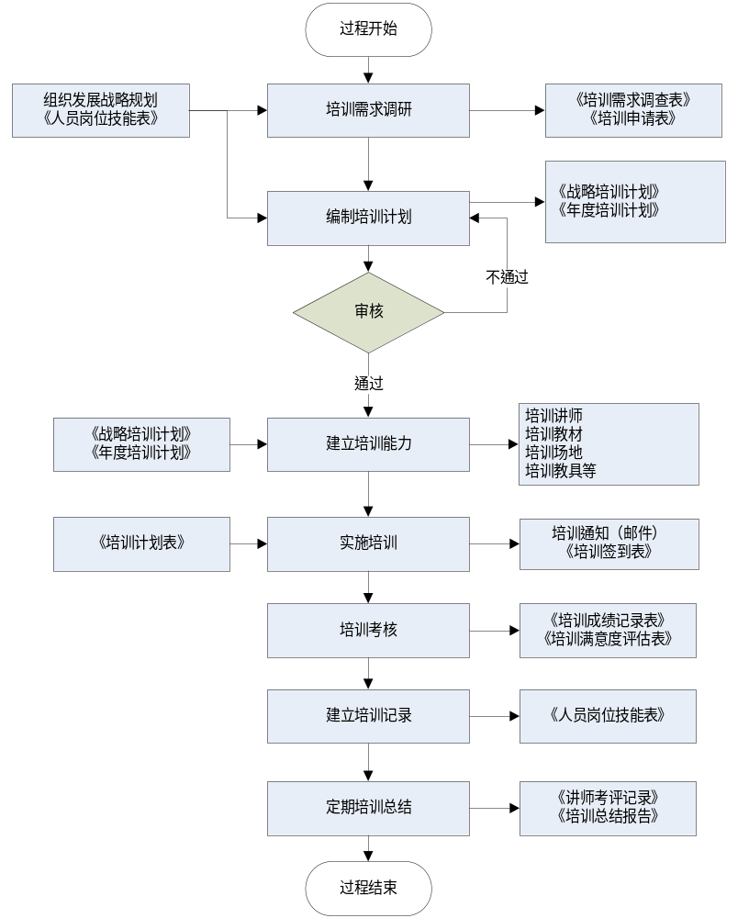

培训需求调研
1、培训管理员根据《人员岗位技能表》以确定未来组织的需求，同时发放《培训需求调查表》，由各项目组和支持组填写完成后汇总。
2、从各项目组和各支持组提出组织的培训需求。
PM收集各项目组和支持组的提出培训需求，填写《培训申请表》。由项目和支持组提出的培训申请内容包括：
- 在该项目的应用领域中的培训；
- 对项目和支持组专用的工具和方法进行的培训。

编制培训计划

制定培训计划
- 组织培训计划包括：战略培训计划和年度培训计划。
- 培训管理员根据《组织战略目标》制定《战略培训计划》，同时在每年的年初，各部门将《战略培训计划》内容分解成部门的《年度培训计划》，最后培训管理员汇总形成公司统一的《年度培训计划》。

批准组织级培训计划
- 高层经理审核确认培训管理员制定的组织级培训计划是否与组织业务发展目标相一致，并审批确认。
- 高层经理审核确认培训管理员汇总形成的组织级年度培训计划是否与组织业务发展目标相一致，并审批确认。

建立培训能力
- 培训管理员根据年度培训计划执行培训，培训之前确定场地、培训方法（课堂培训、自学、录像教学、讲座、其它）、培训讲师（内部培训讲师从培训资源库中挑选）等。
- 培训管理员协助讲师确定培训教材（内部编写、外部采办）并负责培训教材的分发工作。
- 培训管理员在培训前一周通过邮件发布培训通知（培训日期、培训时间、培训地点、乘车时间、班车线路），同时督促各部门提前安排好本部门的各项工作。
- 在培训开始前1小时培训管理员负责检查会场的设施配备使用情况（桌椅、投影仪、激光笔、白板笔、黑板等）。

实施培训
- 培训管理员打印《培训签到表》。
- 在培训开始前30分钟，培训管理员负责把打印出的培训签到表放会场入口处签到，培训开始15分钟内结束签到。

培训考核
- 培训课程结束培训管理员协助讲师分发《培训满意度评估表》，30分钟后培训管理员负责收回。
- 培训课程结束后培训管理员协助讲师向受训人员进行培训考试、问题提问以及调查等考察受训人员实际培训情况，形成《培训成绩记录表》。

建立培训记录
- 培训管理员负责做好培训教材、培训签到表、课程满意度评估表、培训成绩记录表等培训记录的分类存档工作。
- 培训管理员将培训记录存档，并依据培训记录同步更新《人员岗位技能表》。

定期培训总结
- 部门或组织培训管理员定期（半年/一年）进行培训执行情况的阶段总结，形成《培训总结报告》，并报告给高层经理进行审批确认。

输出
- 《培训需求调查表》；
- 《培训申请表》；
- 《战略培训计划》
- 《年度培训计划》
- 培训资源（讲师、教材、场地、教具等）
- 培训通知
- 《培训签到表》；
- 《培训满意度评估表》
- 《培训成绩记录表》
- 《人员岗位技能表》
- 《培训总结报告》；

出口准则
培训实施结束。

裁剪说明
裁剪对象 | 类型（过程活动或工作产品） | 裁减要素（增加、删除、修改） | 裁减条件
工作产品 | 所有 | 除签到表、培训总结外可删除 | 外部培训时

相关指南
无。

